Installation d’un serveur DHCP sur Windows

Etape 1 : Dans rôles et fonctionnalités ajouter le rôle serveur DHCP

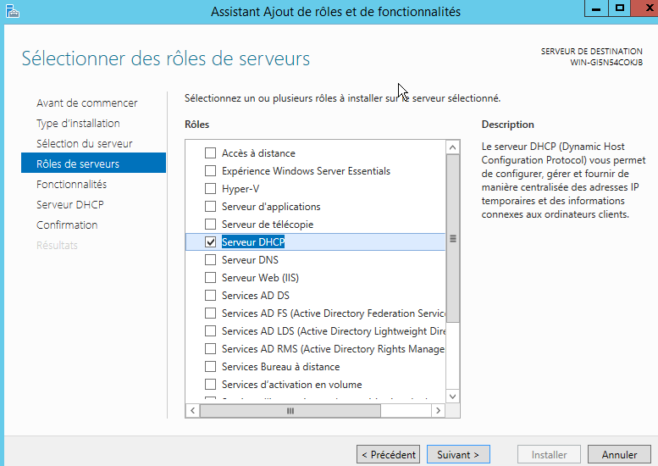
Etape 2 : Patienter jusqu’à la fin du téléchargement

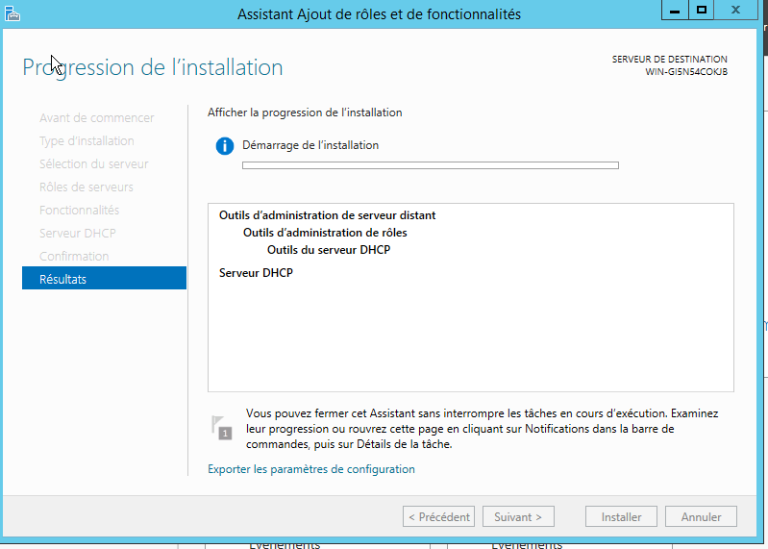
Etape 3 : Créer une nouvelle étendue
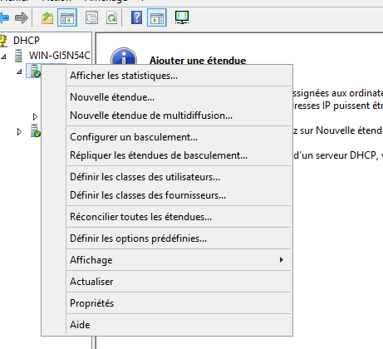
Etape 4 : Définissez la plage d’adresse IP de cette étendue en tapant les adresses IP de début et de fin de cette plage

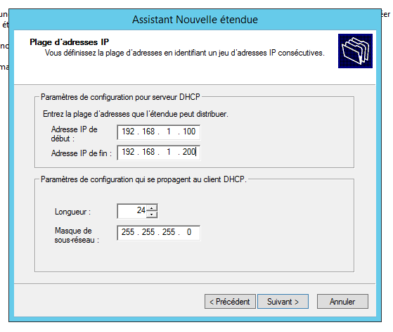
Etape 5 : Sur la page ajout d’exclusions on peut définir les adresses IP que le serveur DHCP ne doit pas allouer aux clients
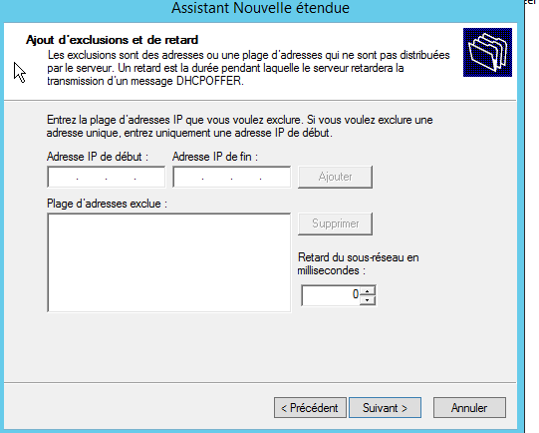
Etape 6 : Sur la page Durée du bail on peut définir la durée pendant laquelle u client peut utiliser une adresse IP de cette étendue
